Перелік питань
з навчальної дисципліни «Комп'ютерне конструювання і моделювання»
(назва навчальної дисципліни)
за спеціальностями 133 «Галузеве машинобудування»
освітнього рівня «бакалавр»

№ п/п | Текст завдання
1. | У чому головний недолік низької якості сітки у дослідженнях SolidWorks Simulation?
2. | Метод скінченних елементів це
3. | Модуль Simulation дозволяє оцінювати міцність виробів з використанням таких критеріїв міцності
4. | Критерій Мізеса (von Mises, критерій енергії формозміни) визначає
5. | Критерій Мізеса можна застосовувати для
6. | Критерій максимального напруження зсуву
7. | Критерій Мора-Кулона (критерій внутрішнього тертя) призначений для
8. | Критерій максимального нормального напруження призначений для
9. | Вибір конкретного критерію міцності в SolidWorks здійснюється
10. | Для кожного кінцевого елемента в процесі розрахунку вираховується матриця
11. | Добуток матриці жорсткості на стовбець переміщень у вузлах дають
12. | Граничні умови поділяють на
13. | При взаємодії Simulation з SolidWorks
14. | Використання Remote Load буде тим точнішим чим
15. | Якщо в збірці присутні декілька незалежних тіл, то
16. | При статичному лінійному аналізі в модулі Simulation вважається, що
17. | Всі типи скінченних елементів можуть мати
18. | SolidWorks Simulation починаючи з версій 2006 року дозволяє в 1 моделі поєднувати
19. | Гібридні сітки працездатні
20. | Елементи типу балок/стержнів
21. | Лінійний статичний аналіз дійсний якщо
22. | Чи може модуль Simulation розпізнавати кріпильні елементи з ToolBox (наприклад, болтові з’єднання)?
23. | Модуль Юнга при розтягуванні стержня можна виразити наступною залежністю
24. | Генерація сітки
25. | Будь-яка зміна в геометрії, умовах контакту або опціях сітки вимагає:
26. | Модуль пружності використовується в таких дослідженнях
27. | Модуль зсуву використовується в таких дослідженнях
28. | Коефіцієнт Пуассона використовується в таких дослідженнях
29. | Існують наступні типи навантаження:
30. | Зафіксована геометрія в модулі Simulation може бути застосована для
31. | Обмеження симетрія в модулі Simulation може бути застосоване для
32. | Обмеження Ролик/повзун в модулі Simulation може бути застосоване для
33. | Обмеження Зафіксований шарнір в модулі Simulation може бути застосоване для
34. | Обмеження Використовувати довідкову геометрію в модулі Simulation може бути застосоване для
35. | Обмеження На плоских гранях в модулі Simulation може бути застосоване для
36. | Обмеження На циліндричних гранях в модулі Simulation може бути застосоване для
37. | Можна прикладати такі види тиску
38. | Сила тяжіння в дослідженні прикладає
39. | Можна використовувати дистанційне навантаження, якщо вилучений компонент в достатній мірі
40. | На даному рисунку показано  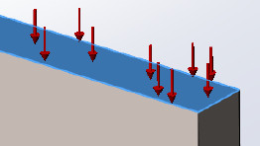
41. | На даному рисунку показано  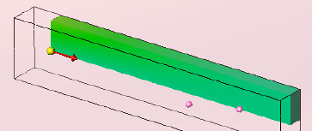
42. | На даному рисунку показано  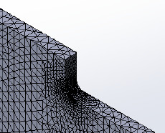
43. | За наступною формулою розраховується  $$G=\frac{E}{2(1+V)}$$
44. | Чим менше радіус скруглення деталі тим
45. | Якщо прикласти навантаження до нестійкої конструкції, вона буде переміщатися та/або обертатися, як тверде тіло, у такому випадку необхідно (вибрати найбільш повну відповідь):
46. | Опція "Податлива пружина" призводить до
47. | Принцип Сан-Венана полягає в тому, що
48. | Незшиті сітки поверхневих моделей можуть приводити до
49. | Чому в даному ескізі немає скруглень?  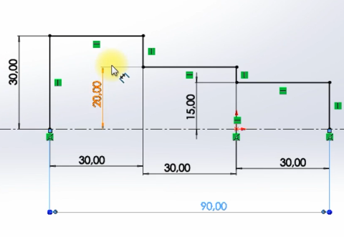
50. | Лінійний коефіцієнт теплового розширення має розмірність (по СІ)
51. | На даному рисунку показана епюра  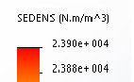
52. | При кручені валу максимальні напруження зсуву виникають
53. | На даному рисунку показано  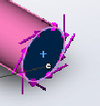
54. | На даному рисунку показано  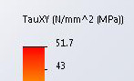
55. | Дана модель механіки матеріалу доступна в  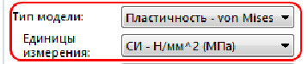
56. | На даному рисунку показано  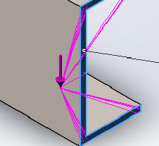
57. | На даному рисунку показано  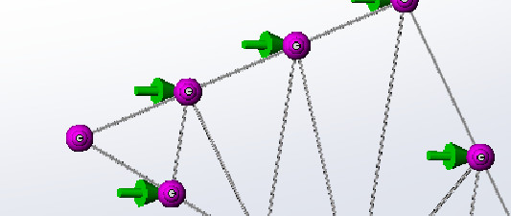
58. | Автоматичний генератор сітки створює сітку на основі
59. | Розмір створеної сітки можна оцінити по кількості
60. | Сітка високої якості в автоматичному генераторі сітки дозволяє створити на твердотілій геометрії
61. | На даному рисунку зображено  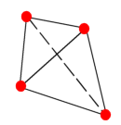
62. | На даному рисунку зображено  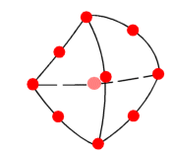
63. | Чому при інших рівних умовах параболічні елементи дають більшу точність?
64. | Чи можна використовувати опцію Large displasment коли в моделі присутні з'єднувачі-підшипники?
65. | Кожен вузол скінченноелементної сітки в статичних задачах має наступну кількість ступенів свободи
66. | Спряження показаних сферичних деталей доцільно здійснювати  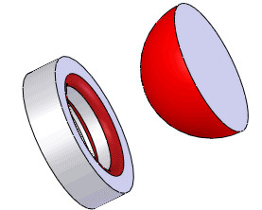
67. | Яка сила діє на деталь?  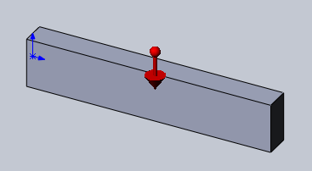
68. | Яким методом можна прикласти показану силу?  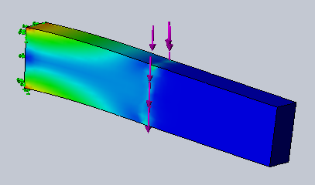
69. | Отримані результати дослідження показали, що на ділянці 1 діє напруження – (+107,9 МПа), а на ділянці 2 – (-48,5 МПа). Які ці напруження?  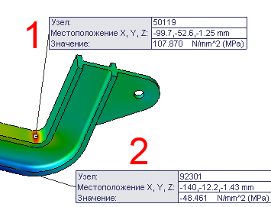
70. | Отримані результати дослідження показали, що на ділянці 1 діє напруження – (-102,6 МПа), а на ділянці 2 – (+41,7 МПа). Які ці напруження?  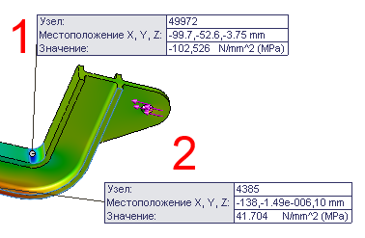
71. | Якщо користувачем не задається матеріал моделі, то система призначає наступну густину матеріалу деталі
72. | Сталь AISI 304 можна охарактеризувати як
73. | Рівняння дозволяють визначати
74. | За допомогою рівнянь можна
75. | Сітка чорнової якості в автоматичному генераторі сітки дозволяє створити на твердотілій геометрії
76. | Сітка високої якості в автоматичному генераторі сітки дозволяє створити на твердотілій геометрії
77. | Наступна функція (abs (a)) у рівняннях
78. | Наступна функція (int (a)) у рівняннях
79. | Існують такі типи нелінійних досліджень в SW Simulation
80. | У SolidWorks Simulation існує два основних методи для підвищення точності результатів статичних досліджень
81. | Концепція h-методу використається для
82. | Концепція p-методу полягає в
83. | Параметр Цільова точність являє собою
84. | Сингулярність напруг відбуваються в місцях
85. | Що означає напис von Mises?
86. | Чи може даний аналіз бути вірним?  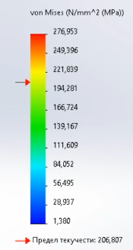
87. | Якщо в системі виникають великі переміщення, то краще  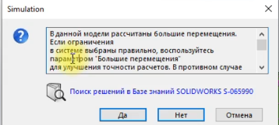
88. | На даній епюрі показаниі напруження  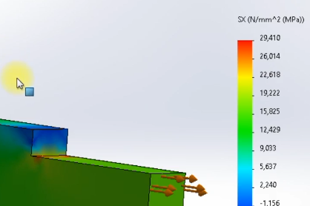
89. | В даному випадку використаний наступний інструмент епюри  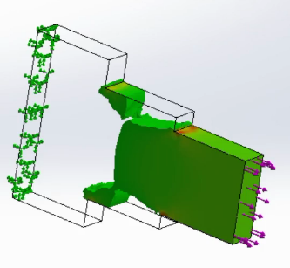
90. | Якщо статичне лінійне дослідження створено на основі певної конфігурації деталі, чи буде це дослідження актуальне для інших конфігурацій деталей?  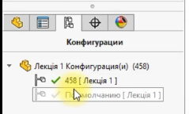
91. | Показана піктограма означає
92. | Показана піктограма означає
93. | Показана піктограма означає
94. | Показана піктограма означає
95. | Показана піктограма означає
96. | Показана піктограма означає
97. | В даному випадку напруження вийшли в 2 рази більші ніж мали б по причині того, що  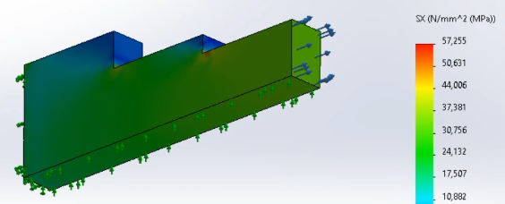
98. | В даному випадку використаний наступний інструмент епюри  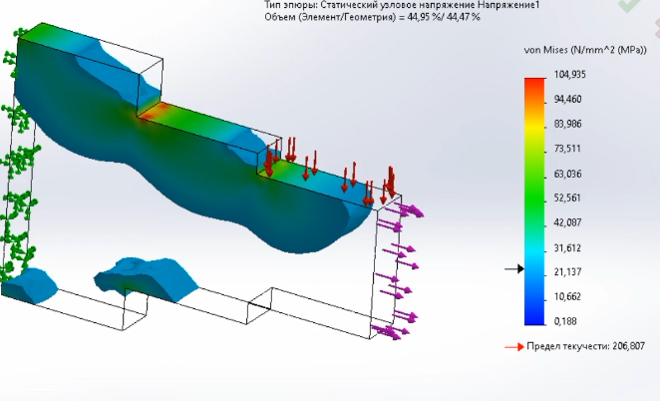
99. | В даному випадку має місце сітка  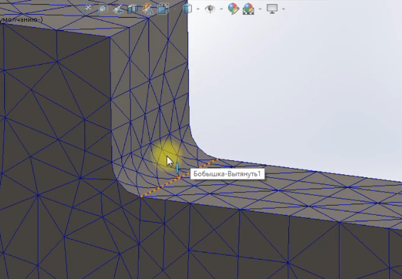
100. | Що собою являє ділянка ОА  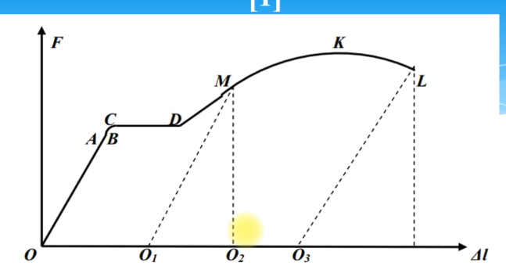
101. | Головними називають нормальні напруження на площадках виділеного елемента з
102. | Якщо 1 розмір складає 1/10 по відношенню до інших – варто застосовувати
103. | Плоскі задачі, або 2D спрощення
104. | Дана деталь створена за допомогою  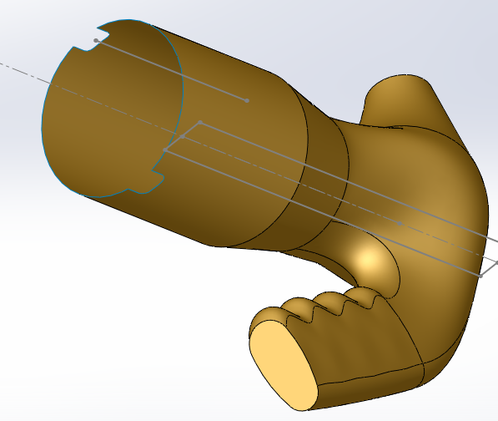
105. | На рисунку показаний об’єкт, що створений за рахунок  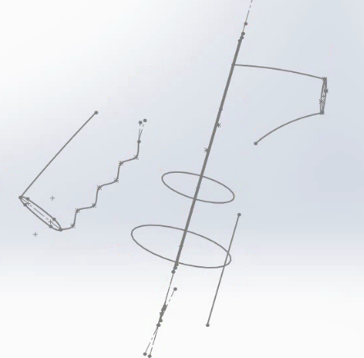
106. | Даний поверхневий елемент створений за допомогою наступної команди  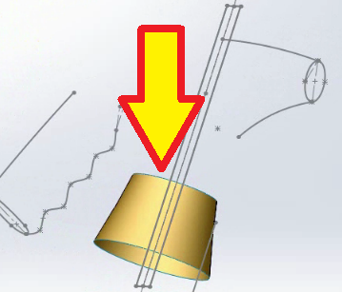
107. | Даний поверхневий елемент створений за допомогою наступної команди  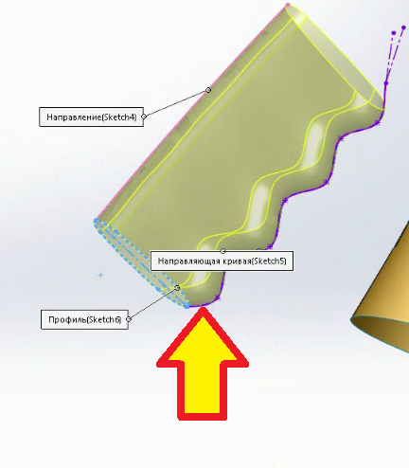
108. | Даний поверхневий елемент створений за допомогою наступної команди  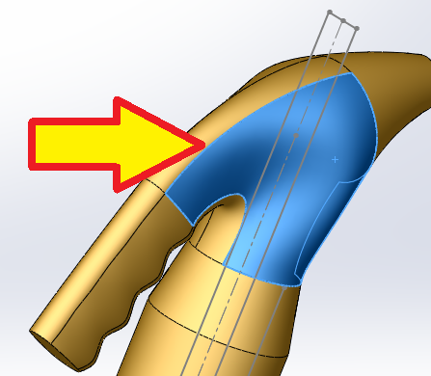
109. | Даний поверхневий елемент створений за допомогою наступної команди  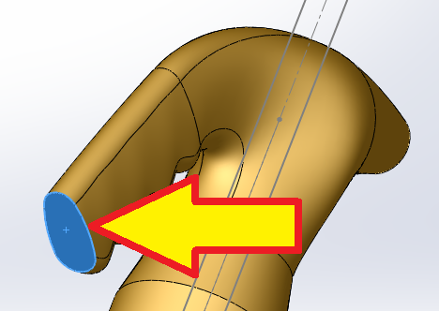
110. | Якщо 1 розмір складає 1/10 по відношенню до інших – варто застосовувати
111. | Плоскі задачі, або 2D спрощення
112. | Fixed Geometry можна представити як
113. | Скруглення (R25) на рисунку нижче виконано  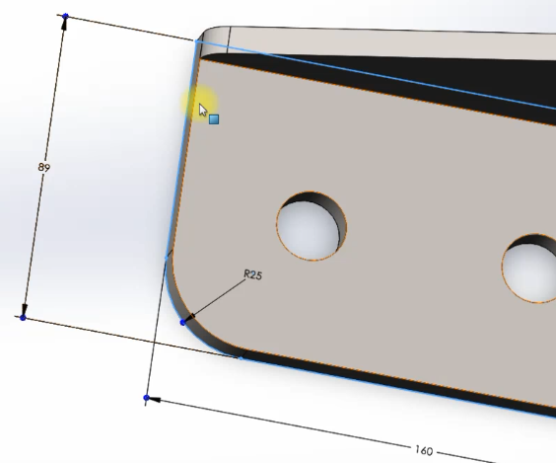
114. | Для виконання отворів під кріплення потрібно використовувати
115. | Всі сили, які прикладаються до деталі в межах лінійного статичного аналізу, повинні прикладатися
116. | Чим можна пояснити в’язке демпфування в матеріалі
117. | Якою залежністю можна описати різницю в результатах статичного та динамічного досліджень якщо значення силового фактора рівне?
118. | Чи може відбуватися розсіювання механічної енергії не через, наприклад, внутрішнє тертя, а через спеціальний пристрій-демпфер
119. | В статичному дослідженні інерційні сили
120. | Чому відцентрове навантаження можна застосовувати в статичних дослідженнях?
121. | Для лінійного статичного дослідження всі матеріали мають підкорятися
122. | Для лінійного статичного дослідження деформації
123. | Лінійну деформацію при розтягуванні стержня можна виразити наступною залежністю
124. | Опція Large displasment означає, що
125. | За даною залежністю SolidWorks визначає
126. | По яких критеріях SolidWorks визначає, що переміщення моделі великі, за умови, що з’єднувачі-шпильки відсутні

